Мит о слободној конкуренцији и монополизација у Србији
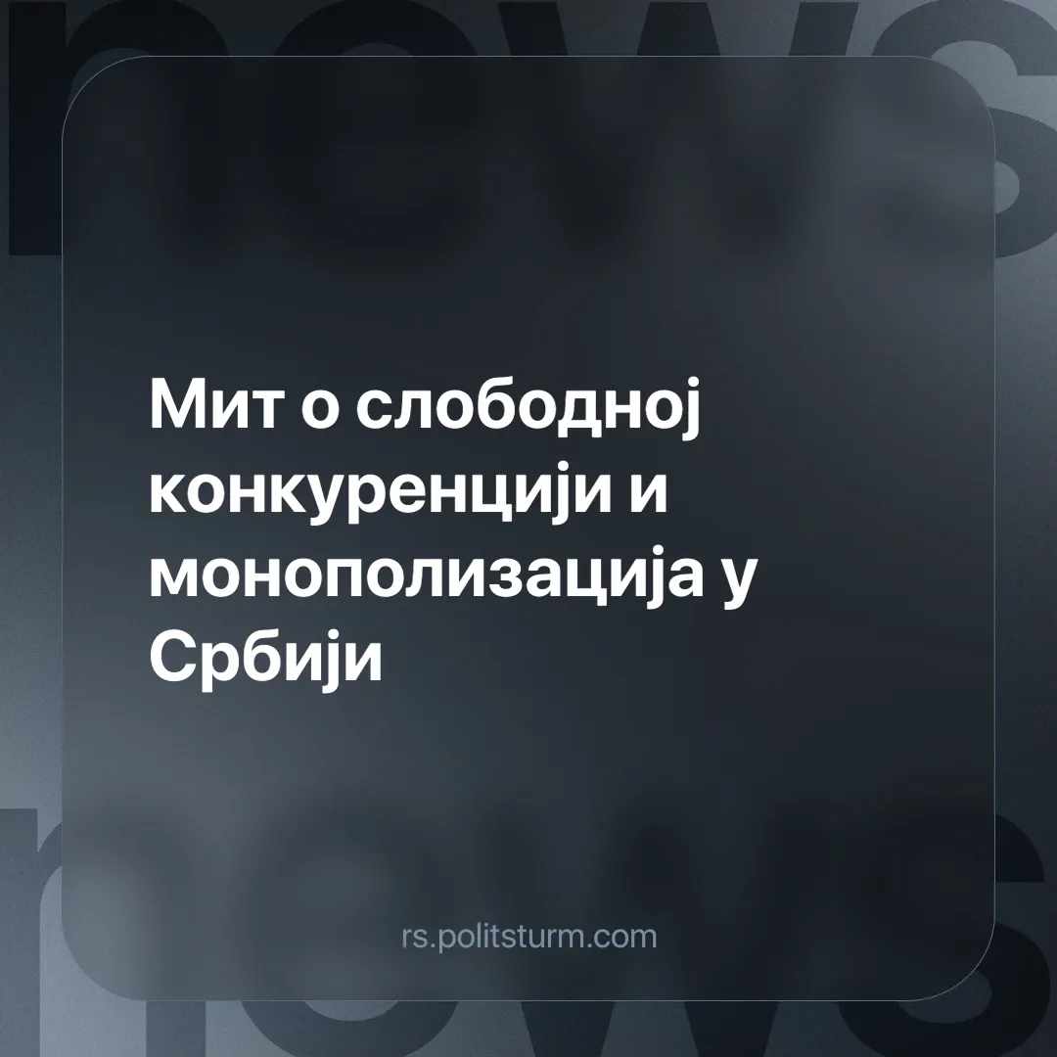

Оригинални чланак
2024-08-23
2 мин. читања

Јавне набавке су дошле до највећег нивоа у Србији када је реч о учешћу у БДП-у. Сваки други тендер, међутим, има само једног понуђача, преноси портал Бизнис [1]. За овакво стање би либерална опозиција вероватно оптужила корупцију и намештање тендера иако је 51% тендера са једним учесником у оквиру стандарда земаља ЕУ. Нажалост срж овог проблема не лежи у поткупљивим чиновницима и „лошим“ људима које само треба сменити како би се ситуација решила већ у законима кретања новца у систему у коме живимо.
Капитал у капитализму увек тежи концентрацији, односно да мали број предузећа или појединаца диспропорцијално располаже капиталом. Временом слабија конкуренција умире и круни се, док победници на тржишту јачају и бивају све отпорнији на могуће пословне потешкоће. Из кризе у кризу број победника је све мањи и тиме настају монополи.
Пример очигледног монопола код нас би свакако било тржиште уџбеника. Клет, Бигз и Нови Логос су нека од имена приватних издавачких кућа која господаре тржиштем. Агенција за борбу против корупције је реаговала почетком 2018. године и упутила примедбе на нови Нацрт закона о уџбеницима у којима закључује да не доноси никакво побољшање у пољу уређивања и одобравања уџбеника и осталих материјала потребних за наставна средства у основним и средњим школама. Јасно је да је намера да се остави простор за различита тумачења закона, која по мишљењу Агенције, могу да доведу до корупције и злоупотребе [2]. Свакако, пар месеци касније, закон је у Скупштини Србије усвојен. Но није само корупција која доводи до монопола на тржишту уџбеника - што можемо видети на примеру Немачке где Клет и неколицина других издавача имају монопол упркос „бољим“ законима.
Са друге стране, очигледну надмоћ највећих предузећа можемо сагледати кроз статистичке податке. Два параметра ће нам бити довољна да стекнемо слику ситуације: 1. удео запослених радника и 2. удео вредности произведених производа. Наиме, 2022. године у Србији је од 108.305 предузећа било: 92.239 микро(85,2%), 12.540 малих(11,6%), 2.913 средњих(2,7%) и 613 великих(0,6%), објавио је Републички завод за статистику [3]. Међутим тих 613 великих предузећа су од 1.274 953 запослених лица запошљавала 43,2% и производила 45,6% од укупне вредности свих произведених производа [3].
Нажалост овакву хегемонију гиганта на тржишту неће моћи зауставити „добри“, непоткупљиви људи који седе у Скупштини и наслеђују систем који је до проблема сам по себи управо и довео. Једино могуће потпуно и трајно решење је промена материјалне базе друштва у којој до експлоатације човека од стране другог не може доћи.
Извори:
1. Biznis.rs: Poslovi na tenderima dostigli vrednost 10,5 odsto BDP-a Srbije | Biznis.rs, објављено 12. августа 2024.
2. Masina.rs: Preko trnja do zvezda: monopolizacija tržišta udžbenika - Mašina (masina.rs), објављено 7. септембра 2018.
3. Telegraf Biznis: U Srbiji ima 108.305 preduzeća, od čega 613 velikih - Telegraf Biznis, објављено 25. августа 2023.

Оригинални чланак

